重点中学分班考试中的计算真题
1、计算：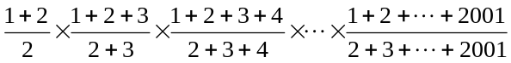

【审题要点】
- 每个分数形式都很相似，可归纳通项公式；
- 每个分数分子分母都是等差数列求和
【思路分析】
先用等差数列求和公式找通项，再化简
【解题过程】
先进行通项归纳：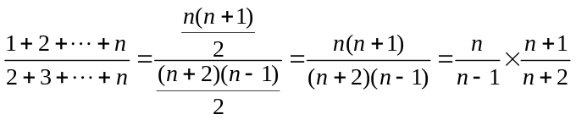，所以，
原式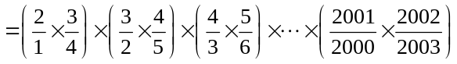
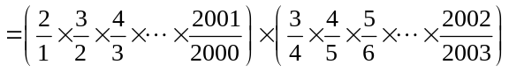
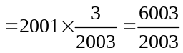
【*老师总结时间】
- 通项归纳的方法与技巧；
- 连锁约分

2、计算：
【审题要点】
- 每个括号内分母各不相同，通分计算太繁琐；
- 整体来看，有分母相同的分数
【思路分析】
1、先将分母相同的分数相加再化简
【解题过程】
原式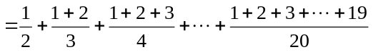
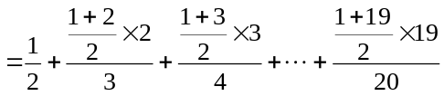
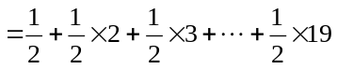
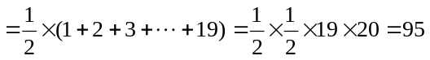
【*老师总结时间】
1、“物以类聚”的思想，将分母相同的部分放在一起计算。
仁华入学考试中的计算真题

1、计算：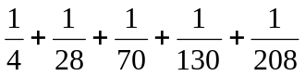
【审题要点】
- 单位分数相加，直接通分不可行；
- 常用方法：裂项
【思路分析】
- 先把每个分母分成可裂项的形式：两个整数相乘
- 裂项相消
【解题过程】
原式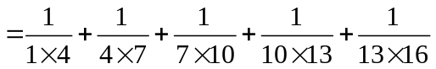
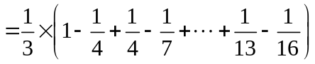
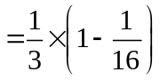
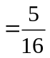
【吴老师总结时间】
- 裂项条件的“创造”

2、计算：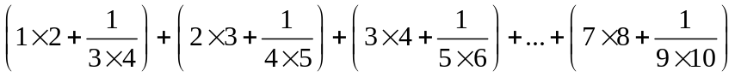=
【审题要点】
- 每个括号内都既有整数又有分数；
- 整数与整数相加，分数与分数相加
【思路分析】
1、整数相加用整数裂项，分数相加用分数裂项
【解题过程】
原式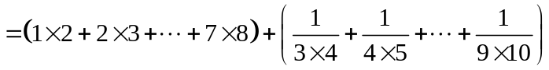
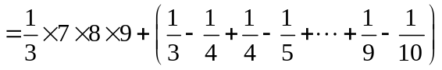
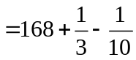
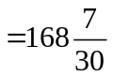
【*老师总结时间】
1、整数裂项与分数裂项

老教协入学考试中的计算真题

1、计算：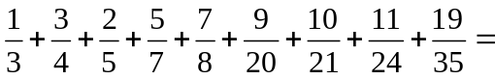
【审题要点】
- 直接通分计算量太大；
- 后4个分数可以裂项
【思路分析】
- 先将后4个分数进行裂项；
- 同分母分数相加
【解题过程】
分析：原式=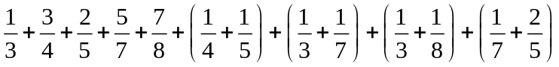
=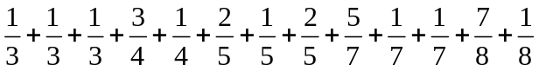
=5
【吴老师总结时间】裂和的技巧

2、将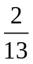写成一个循环小数，在这个循环小数的小数部分中截取连续的一段，使得这一段中的所有数字之和为2003．那么这一段数字中共有 个数字。
【审题要点】
- 循环节周期出现；
- 不一定从小数点后第一位开始截
【思路分析】
- 把分数化成循环小数，计算循环节的数字和；
- 根据数字和确定不构成循环节的是哪些数
【解题过程】
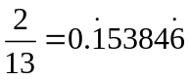，循环节为153846，循环节的数字和为：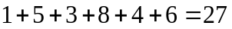，而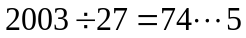，包括了74个循环节，另外还有和为5的若干个数，可知只能是5（比5小的数都被5以上的数隔开），所以共有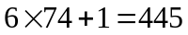。
【吴老师总结时间】
循环小数的数字和问题
2010年小升初考试中的计算真题

1、计算：
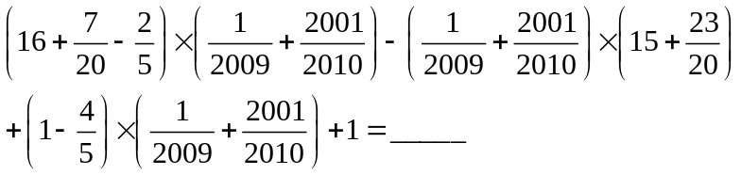
【审题要点】
- 直接计算太繁琐；
- 有公因数
【思路分析】
先提取公因数再进行计算
【解题过程】
原式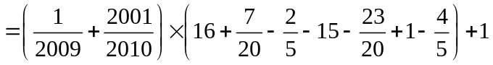
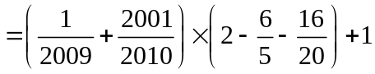
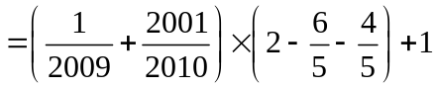
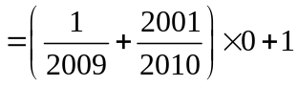
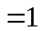
【吴老师总结时间】提取公因数

2、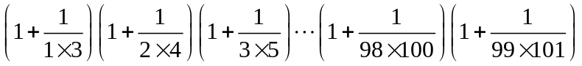的值的整数部分是
【审题要点】
- 每个括号内形式相同；
- 去括号后可以约分
【思路分析】先化简再分析
【解题过程】
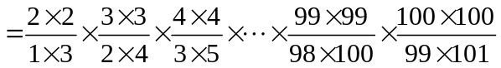
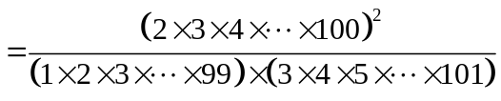
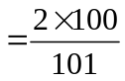
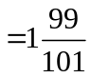
整数部分为1.
【吴老师总结时间】 整体约分、连锁约分

